L 27 | 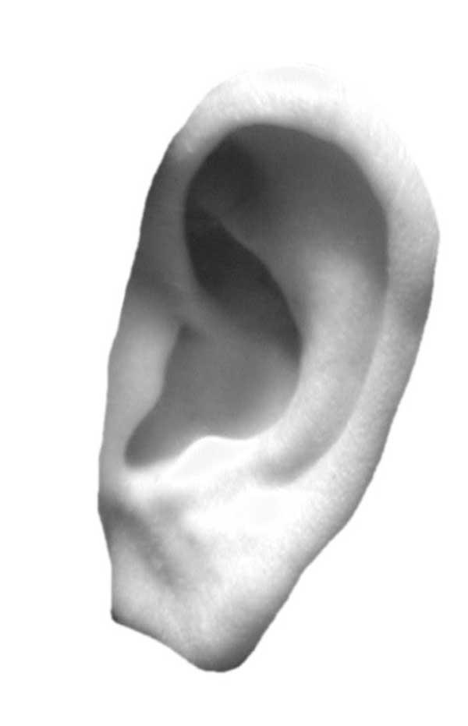 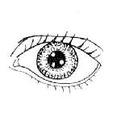 b b 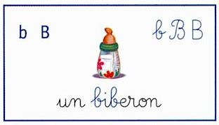  [ b ]
J’essaie de lire les syllabes le plus vite possible, sans me tromper!
  b + a = ba → cabane  b + i = bi → bobine  b + o = bo → bottine  b + om = bom → bombe  b + ez = bez → vous dérobez | b + e = be → bibelot  b + ou = bou → tabouret  b + on = bon → bonbonne  b + é = bé → béquille  b + er = ber → tomber
  ba bi be bu bo bou bon bé ban
  bla bli ble blu blo blou blo blé blan bra bri bre bru bro brou bron bré bran
Je lis. | abracadabra – un ruban – une brochure – les bronches  un bouchon – le lavabo – blanche – un tablier – blonde – le blé  brancher – la brume – un crabe – mon bureau – un hublot  Aaliyah a construit une belle cabane dans les branches d’un arbre.  Pour aller au bal, Rachel a mis une robe bleue et un beau châle blanc. Elle s’est parée de bijoux brillants.  La maman a pris son bébé dans les bras pour lui faire boire son biberon. Ensuite, elle l’a posé dans son berceau.  Sur la table, il y a un globe, une fable et des billes dans une boîte.
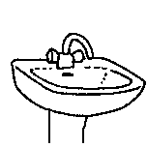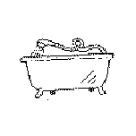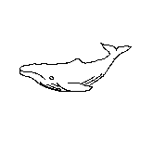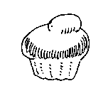

un lavabo une baignoire une baleine une brioche

